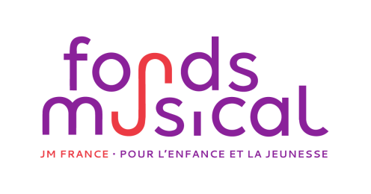
ÉLIGIBILITÉ AU TITRE DU MÉCÉNAT

Chaque structure sollicitant le Fonds Musical pour l’Enfance et la Jeunesse doit être éligible à recevoir du mécénat au titre d’une des catégories suivantes :
a) Œuvres ou organismes d'intérêt général ayant un caractère philanthropique, éducatif, scientifique, social, humanitaire, sportif, familial, culturel ou concourant à la mise en valeur du patrimoine artistique, à la défense de l'environnement naturel ou à la diffusion de la culture, de la langue et des connaissances scientifiques françaises, notamment quand ces versements sont faits au bénéfice d'une fondation universitaire, d'une fondation partenariale mentionnées respectivement aux articles L. 719-12 et L. 719-13 du code de l'éducation ou d'une fondation d'entreprise, même si cette dernière porte le nom de l'entreprise fondatrice. Ces dispositions s'appliquent même si le nom de l'entreprise versante est associé aux opérations réalisées par ces organismes ;
b) Fondations ou associations reconnues d'utilité publique ou des musées de France et répondant aux conditions fixées au paragraphe a), ainsi qu’associations cultuelles ou de bienfaisance et établissements publics des cultes reconnus d'Alsace-Moselle. La condition relative à la reconnaissance d'utilité publique est réputée remplie par les associations régies par la loi locale maintenue en vigueur dans les départements de la Moselle, du Bas-Rhin et du Haut-Rhin lorsque la mission de ces associations est reconnue d'utilité publique. Un décret en Conseil d'Etat fixe les conditions de cette reconnaissance et les modalités de procédure permettant de l'accorder ;
c) Établissements d'enseignement supérieur ou d'enseignement artistique publics ou privés, d'intérêt général, à but non lucratif ;
c bis) Établissements d'enseignement supérieur consulaire mentionnés à l'article L. 711-17 du code de commerce pour leurs activités de formation professionnelle initiale et continue ainsi que de recherche ;
d) Sociétés ou organismes publics ou privés, agréés à cet effet par le ministre chargé du budget en vertu de l'article 4 de l'ordonnance n° 58-882 du 25 septembre 1958 relative à la fiscalité en matière de recherche scientifique et technique ;
e) Organismes publics ou privés, y compris de sociétés de capitaux dont les actionnaires sont l'État ou un ou plusieurs établissements publics nationaux, seuls ou conjointement avec une ou plusieurs collectivités territoriales, dont la gestion est désintéressée et qui ont pour activité principale la présentation au public d'œuvres dramatiques, lyriques, musicales, chorégraphiques, cinématographiques et de cirque ou l'organisation d'expositions d'art contemporain, à la condition que les versements soient affectés à cette activité. Cette disposition ne s'applique pas aux organismes qui présentent des œuvres à caractère pornographique ou incitant à la violence ;
e bis) Projets de thèse proposés au mécénat de doctorat par les écoles doctorales dans des conditions fixées par décret.
Les organismes non visés par cette liste ne peuvent pas être financés par le Fonds Musical.

